**O-FAST : GIAI ĐOẠN II**

**(6 Tuần : *16/11 - 28/12*)**

# Bảng chức năng. (Requirement)

|  |  |  |  |
| --- | --- | --- | --- |
| STT | MÀN HINH | CHỨC NĂNG (Client) | CHỨC NĂNG (Server) |
| 1 | Đăng nhập | * Hình nền * Box login * Chuyển đến màn hình đăng kí * Xử lý đăng nhập | * Xử lý kết nối * Xử lý đăng nhập |
| 2 | Đăng kí | * Gửi thông tin đăng kí lên server | * Xử lý đăng kí * Thiết lập Db |
| 3 | Màn hình chính | * Tabhost * Gridview * Slide Top-Down * Navbar * Ofast banner | * Quản lý thương hiệu (DB) * Xử lý kết nối. * Gửi ảnh về Client. |
| 4 | Màn hình Món | * Slide image * Add To Cart * Thông báo số lượng đặt hang * Tăng giảm số lượng món | * Quản lý món (Db) * Gửi hình ảnh về Client |
| 5 | Màn hình đặt hàng | * Listview món * Tổng tiền * Xác nhận đặt hàng (Nhập mật khẩu – box nổi) * Nhận phản hồi (Nav bar) | * Xử lý đặt hàng * Gửi phản hồi |
| 6 | Nâng cao | * Thông tin cửa hiệu (địa điểm) * Đánh giá của khách hàng (món được nhiều người đặt) * Độ uy tín của khách hàng * Thông tin về giảm giá (số lần đặt hàng) * Lấy địa chỉ hiện tại |  |
| 7 |  |  |  |

# Bảng công việc (Task)

B1(3)

A1(2)

D1(4)

D3

D2

D

C2(2)

C1(2)

C1

C2

C

B2(3)

B1(2)

B2(2)

B2

B3

B1

B

A1

A

## Khối chức năng đăng kí đăng nhập. (Task A). ***(16/11 – 26/11)***

A1(3)

A1(4)

A2

D1

D2(2)

D1(3)

D1(2)

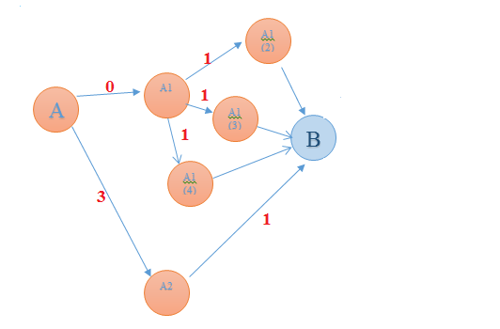

|  |  |  |
| --- | --- | --- |
| BƯỚC | CHỨC NĂNG | GHI CHÚ |
| A | -Giai đoạn 2 O-fast | Chưa có chức năng |
| A1 | * Hình nền | Xây dựng màn hình đăng nhập |
| A1(2) | * Box lựa chọn đăng nhập. * Xử lý button chuyển hướng login * Xử lý button chuyển hướng đăng kí. * Xử lý button chuyển hướng app (dùng thử). |  |
| A1(3) | * Box login mờ * Xử lý button login * Xử lý textview register | Xây dựng màn hình đắng kí hiển thị nổi trên bề mặt màn hình đăng nhập. |
| A1(4) | * Box register nổi * Nút xóa box reigiter. * Xử lý sự kiển đăng kí. * Trở về màn hình đăng nhập nếu thành công * Thông báo tài khoản đã được tạo, nếu trùng tài khoản. |  |
| A2 | * Tạo app đơn giản kêt nối đên server. * Xử lý đăng nhập trên server. * Quản lý database. | Làm song song với các màn hình …. 1 ngày để ráp các màn hình với xử lý trên server. |
| B | -Kết thúc phần đăng kí đăng nhập, chuyển qua màn hình chính. |  |

// Hưng

// 17 -> 18 : màn hình chuyển hướng A1(2).

// 18 -> 22 : màn hình đăng nhập. đăng nhập ẩn.

// 22 -> 24 : màn hình đăng kí.

// Khang.

// 17 – 22 Xây Db quản lý tài khoản người dùng, kèm theo xử lý đăng nhập.

//

// Khang % Hưng

//24 -> 25 Ghép code.

// 25 -> 26 Test

## Khổi chức năng lựa chọn tìm kiếm (Task B)

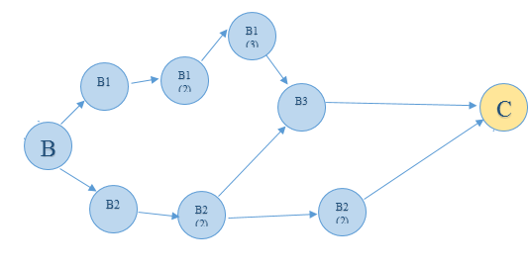

|  |  |  |
| --- | --- | --- |
| BƯỚC | CHỨC NĂNG | GHI CHÚ |
| B | -Màn hình chính, cho phép lựa chọn món ăn theo chủ đề (Thương hiệu, loại, giảm giá) | Chưa có chức năng |
| B1 | * Tạo Nav bar. * Xử lý sự kiện vuốt trái -> phải. | Không cần xây dựng nội dung navbar. |
| B1(2) | * Xây dựng khung. * Phần top menu (icon tùy chọn , box search , icon giỏ hàng. * Phần body … chưa nội dụng thay đổi. |  |
| B1(3) | * Xây dựng tabhost. * Xây dựng phần banner. | Phần banner không thay đổi khi chuyển tab, nhưng nội dung hiển thị trên banner thì thay đổi. |
| B2 | * Xây database quản lý thương hiệu, hình ảnh, | Chưa có loại và giảm giá |
| B2(2) | * Xây dựng app đơn giản load hình ảnh từ server theo thương hiệu. | (hoàn thiện database trên server. |
| B2(3) | * Hoàn tất xây dựng database quản lý “Giảm giá” và “Loại” |  |
| B3 | * Xây dựng gridview hiển thị hình ảnh. * Xử lý xự kiến nhấn vào item gridview. * Xử lý trượt item từ dưới lên. * Load ảnh từ server theo (Thương hiệu, loại, giảm giá) | Sau khi B1(3) và B2(2) hoàn thành , cả 2 sẽ dành 2-3 ngày để ráp lại. |
| C | -Hoàn tất màn hình chính, chuyển qua màn hình món |  |

===== Giai doan 2 – task 2 ======= 1/12 🡺 11/12 ======

// === Hung

// 1/12 -> 3/12 : Nav bar

// 3/12 -> 5/12 : Khung

// 5/12 -> 7/12 : tab host

// === Khang

// 1/12 -> 3/12 dung web cho phep tai hinh.

// 2/12 -> 5/12 chay thu loa anh ve ve may. Theo list

//

## Khối chức năng lựa chọn sản phẩm.(Task C)

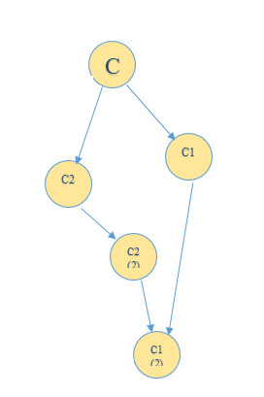

|  |  |  |
| --- | --- | --- |
| BƯỚC | CHỨC NĂNG | GHI CHÚ |
| C | -Màn hình lựa chọn món, chứa thông tin món, nếu là combo thì hiện thành phần trong combo, xử lý chọn món, tăng giảm số lượng, vuốt trái để chuyển món. | Chưa có chức năng |
| C1 | * Tạo slide lướt ngang sản phẩm, * Tạo list các sản phẩm đi kèm combox, cho phép slide dọc. * Xây dựng button tăng giảm số lượng món, * Xây dựng tính năng thêm vảo giỏ hàng * Xử lý sự kiện vuốt trái -> phải. | Tính năng thêm vào giỏ hàng sẽ lưu thông tin về các sản phẩm đã đặt và hiện thị số trên icon giỏ hàng |
| C2 | * Xây database quản lý sản phẩm , hình ảnh. | Thông tin sản phẩm có chứ ID của thương hiệu, ID loại, ID giảm giá …. |
| C2(2) | * Xây dựng app đơn giản load hình ảnh từ server theo sản phẩm | Những sản phẩm được load về phải thỏa điều kiện chọn trước đó … vd , sản phẩm thuộc thương hiệu KFC |
| D | -Hoàn tất màn hình chọn món, chuyển qua màn đặt hàng |  |

OFAST - GIAI DOAN III ===================== [25 /3 -> 10/6]

* [Priority 1] = hoan thanh tinh nang dat hang tren app, giao dien frontend tren server.
* ============================================================
* [Priority 2] = load more khi vuot xuong, trong thuong hieu, an banner khi vuot xuong.
* [Priority 2] = quan ly list order … dat hang tu nhieu thuong hieu trong 1 phien lam viec.
* [Priority 2] = navbar hien thi nhung thong tin can thiet, va icon cho nhung tin nang na^ng cao, (trong Priority 3)
* [Priority 2] = chi tiet san pham trong man hinh san pham, hoac thay the bang cac san pham lien quan.
* [Priority 2] = xoa mon trong man hinh dat hang, vuot phai
* [Priority 2] = man hinh loai, giam gia. Tuong tu vs thuong hieu. 🡸 🡺 xay dung database giam gia,
* [Priority 2] = luu lich su dat hang, tren database. 🡸 🡺 xay dung database luu tru thong tin dat hang cua user.
* ============================================================
* [Priority 3] = tang giam so luong trong man hinh dat hang. Vuot phai de giam, vuot trai de tang.
* [Priority 3] = binh luan, yeu thich san pham , hien binh luan. 🡸 🡺 xay dung database binh luan.
* [Priority 3] = search san pham. Hoac thuong hieu.
* [Priority 3] = muc do yeu thich san pham – muc do tin cay cua khach hang – muc do tin tuong cua nha cung cap.

/* ==================================================================================================== */

/* ========================== FIX ERROR ================================ */

/* ==================================================================================================== */

Tu ngay 25-3 den ngay 3-4.

1. Loadmore
2. Banner hide.
3. Fix quan ly thuong hieu tren server.
4. Viet bao cao.
5. Icon … gio hang
6. Fix loi anh nen.

## Chức năng đặt hàng (Task D)

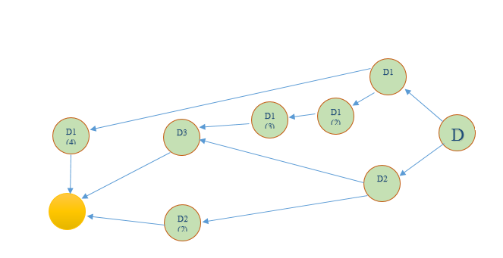

|  |  |  |
| --- | --- | --- |
| BƯỚC | CHỨC NĂNG | GHI CHÚ |
| D | -Màn hình đặt món cho phép người dùng xác nhận đặt món (yêu cầu mật khẩu), điều chỉnh số lượng món, xóa món trong giỏ hàng, (vuốt trái món ăn) | Chưa có chức năng |
| D1 | * Xây dựng giao diện trang đặt hàng * List sản phẩm, * Button năng trong item để tăng giảm số lượng * Button xác nhận đặt hàng bên dưới |  |
| D1(2) | * Vuốt phai để xóa sản phẩm (xóa cả trên giao diện và trong gỏ hàng) * Xóa giỏ hàng | (xóa giỏ hàng --- trong navbar nhấn vào icon Giỏ hàng sẽ hiện ra các tùy chọn khác về giỏ hàng, như, xóa, xem thông tin đặt .. v.v) |
| D1(3) | * Xây dựng Box nổi để điền thông tin người đặt hàng, (địa điểm, mã giảm giá(voucher)… v.v) * Trên box này cũng hiểu thị phần nhập mật khẩu để xác định người dùng đặt hàng. |  |
| D3 | * Xử lý gửi thông tin đặt hàng lên Server. * Thông tin đặt hàng gồm .. tên sản phẩm, mã sản phẩm, số lượng, thông tin giảm giá v.v. |  |
| D2 | * Xây dựng tính năng nhận đặt hàng trên server, app gửi 1 số thông tin đơn giản về thông tin đặt lên server |  |
| Null | -Hoàn tất giai đoạn 2 , chuẩn bị giai đoạn 3, các tính năng mở rộng |  |